ТРИОРТОГОНАЛЬНО АРМИРОВАННЫЙ КОМПОЗИТ
С МАЛЫМИ НАПОЛНЕНИЯМИ НИТЯМИ ПРИ БОЛЬШИХ ДЕФОРМАЦИЯХ РАСТЯЖЕНИЯ

Ахундов В.М.

Национальная металлургическая академия Украины, г. Днепропетровск, Украина

РЕЗЮМЕ

Исследовано деформационное поведение армированного по трем взаимно ортогональным направлениям композита при больших деформациях растяжения. Изучение производится на базе прикладной теории, позволяющей с достаточной для практики точностью выполнять макромеханический анализ композитных материалов с малыми объемными содержаниями нитей арматуры. Рассматриваются качественные различия свойств триортогонально армированных композитов при больших деформациях по сравнению с их свойствами при малых деформациях. Выявляется макроскопическая потеря устойчивости данных композитных материалов при больших деформациях растяжения, которая не свойственна трехмерным композитам с большими объемными содержаниями нитей арматуры.

ВВЕДЕНИЕ

В настоящей работе представляются результаты исследования больших деформаций растяжения триортогонально армированного композита с малыми наполнениями нитями на базе прикладной теории [1]. Теория имеет феноменологический характер и позволяет эффективно выполнять макромеханический анализ композитов при малых и больших деформациях составляющих компонентов. В основу теории положено представление о поле макроскопических перемещений, определяющем положения осевых линий нитей в деформированной конфигурации композита и макроскопически деформированную конфигурацию композитного материала. Применяется модель макроскопических напряжений композита, как обусловленных напряжениями в матрице и усилиями в нитях арматуры. При этом напряжения матрицы определяются как производные ее деформации в пренебрежении влиянием конечности поперечных сечений нитей арматуры. Напряженные состояния нитей рассматриваются как одноосные, задаваемые кратностями растяжения или сжатия осевых линий нитей в деформированной конфигурации композита. На базе сопоставления получаемых результатов с результатами расчетов по строгой каркасной теории [2], объединяющей микро- и макромеханический уровни анализа, пришли к заключению, что погрешности расчетов по прикладной теории пространственно армированных композитов с эластомерной матрицей в экстремальных случаях анализа не превышают 8–10% при объемных содержаниях нитей f_{f} ≤ 0,1.
Исследованию деформационных свойств трехнаправленных композиционных структур (3D композитных материалов) посвящено значительное число работ. Как наиболее характерные, представляющие методы и результаты расчетов данных структур, назовем [3–6]. В [3] предложен метод усреднения жесткостных характеристик, основанный на суммировании жесткостей линейных структурных элементов, выделяемых по направлениям армирования. В [4] представлен метод поэтапного усреднения, основанный на разбиении композита на структурные слои и определении их эффективных характеристик с последующим расчетом композита как слоистой структуры. В [5] предложен метод получения эффективных характеристик, использующий энергетическое усреднение по объему представления структуры композита. Отметим аналитический подход, основанный на методе последовательной регуляризации структуры и допущении о ее однородном напряженном состоянии вдоль ориентации волокон [6]. Однако указанные выше методы и подходы не распространяются на композитные материалы при больших деформациях, в том числе и при накладываемых ограничениях на объемные содержания нитей (волокон).

1. УСЛОВИЯ РАСЧЕТА ДЕФОРМАЦИИ РАСТЯЖЕНИЯ ТРИОРТОГОНАЛЬНО АРМИРОВАННОГО КОМПОЗИТА

Структура композита образуется нитями трех систем, расположенными по направлениям ребер куба. Нити в отношении геометрии поперечных сечений и материала являются одинаковыми и распределены равномерно с одинаковыми плотностями по системам армирования (классическая схема трехнаправленного композита). Поле нагружающих напряжений и макроскопически деформированную конфигурацию композита определяем на основе применения базовой системы декартовых прямоугольных координат ${\hat{x}}^{i}$, материально связанной со средой композитного материала. Макроскопическая конфигурация деформированного композита характеризуется кратностями макроскопических удлинений ${\hat{λ}}_{i}$ по направлениям ${\hat{x}}^{i}$ – координатных линий и углами ${\hat{ω}}_{\text{ij}}$ между макроскопически деформированными ${\hat{x}}^{i}$ и ${\hat{x}}^{j}$ – координатными линиями. Макроскопически одноосное растяжение, в условиях которого рассматриваются деформационные свойства композита, задаем кратностью ${\hat{λ}}_{1}$ макроскопического удлинения ${\hat{x}}^{1}$ – координатной оси базовой системы координат. Деформация одноосного растяжения композита также характеризуется вектором макронапряжения ${\hat{σ}}^{1}$ на ${\hat{x}}^{1}$ – координатной поверхности в деформированной материальной конфигурации среды композита. Вектор ${\hat{σ}}^{1}$ направлен вдоль макроскопически деформированной ${\hat{x}}^{1}$ – координатной оси и представляется относительно нормированного базиса ${\hat{e}}_{i}$ системы базовых координат ${\hat{x}}^{i}$ в деформированной макроконфигурации разложением
${\hat{σ}}^{1}={\hat{p}}_{\text{11}}{\hat{e}}_{1}$
с единственной отличной от нуля компонентой – истинным напряжением макроскопически одноосного растяжения ${\hat{p}}_{\text{11}}$.
Деформационные свойства композита исследуем при следующей «текущей» ориентации материала. Начальная ориентация соответствует расположению ребер куба по направлениям базовых осей ${\hat{x}}^{1}$, ${\hat{x}}^{2}$, ${\hat{x}}^{3}$ (рис.1). Первый участок траектории ориентации определяется поворотом куба на угол ϕ вокруг оси ${\hat{x}}^{3}$. Угол поворота ϕ изменяется в интервале $0^{o}≤ϕ≤{\text{45}}^{o}$. Второй участок траектории ориентации определяется поворотом куба на угол θ вокруг диагонали основания, получившей направление оси ${\hat{x}}^{2}$ после ранее выполненного поворота на угол $ϕ={\text{45}}^{o}$ вокруг оси ${\hat{x}}^{3}$. Угол поворота θ изменяется в интервале $0^{o}≤θ≤{\text{90}}^{o}$. На первом участке траектории ориентации приходим к деформационным свойствам при растяжении в плоскости расположения нитей первой и второй систем (первой и второй нитей). На втором участке траектории выявляются деформационные свойства композита при растяжении в диагональной плоскости куба, в которой располагаются нити третьей системы (третья нить).
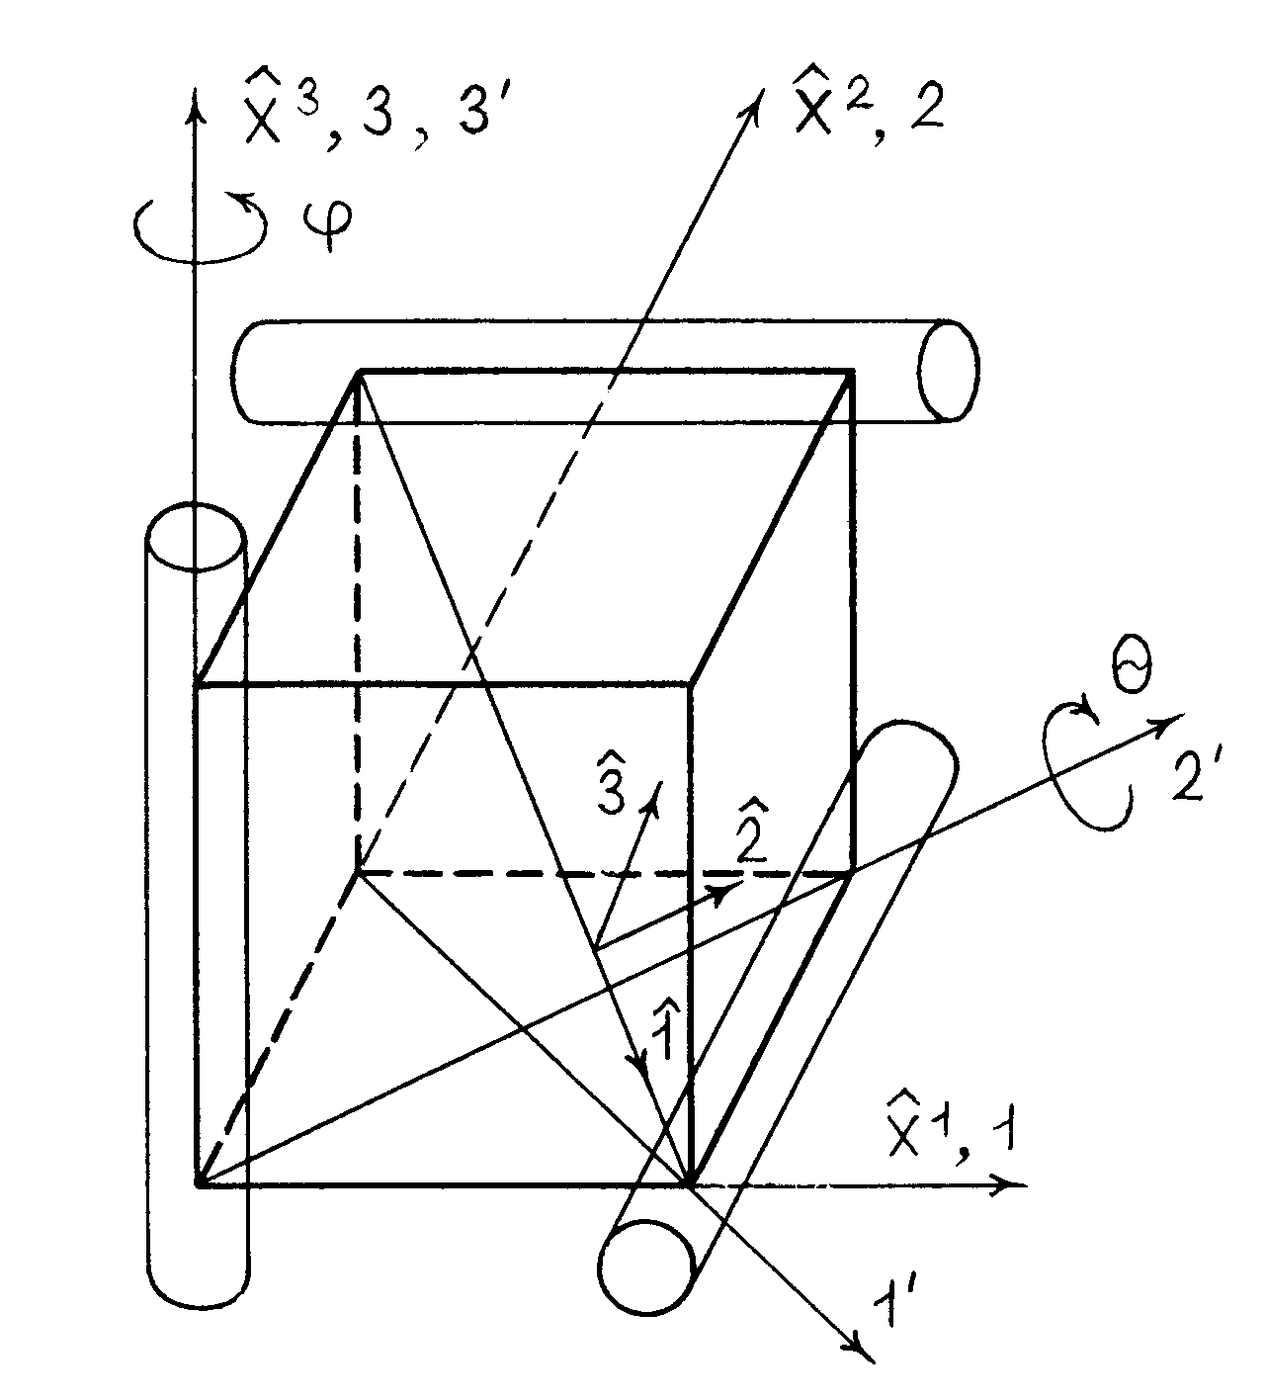
Рис.1. Схема триортогонально армированного композита с указанием базовых координатных линий, осей симметрий структуры и углов поворотов, образующих траекторию ориентации композита.

В случае ориентации ϕ=0° оси кубической симметрии композита 1 2 3, отвечающие направлениям первой, второй и третьей нитей, совпадают с осями базовой системы координат ${\hat{x}}^{1}$${\hat{x}}^{2}$${\hat{x}}^{3}$. Соответственно этой ориентации находим упругие свойства ортогонально армированного материала при растяжении по главному направлению упругой симметрии 1. При $ϕ={\text{45}}^{o}$ (θ = 0°) получаем упругие свойства композита для растяжения по направлению 1' в системе осей 1' 2' 3', которая повернута относительно системы осей кубической симметрии 1 2 3 на угол 45° вокруг оси 3. В случае ориентации θ = arctg = 35,264° композит испытывает растяжение по направлению большой диагонали куба. В результате приходим к деформационным характеристикам материала в системе осей квазиосевой симметрии упругих свойств $\hat{1}$$\hat{2}$$\hat{3}$, из которых ось $\hat{1}$ направлена по диагонали куба. Название «квазиосевая» отражает поведение материала как макроскопически изотропного при растяжении по оси $\hat{1}$, но проявляющего сдвиговые свойства при растяжениях по осям $\hat{3}$ и $\hat{2}$, направленных в диагональной плоскости куба и перпендикулярно к ней. Используются такие обозначения осей упругих симметрий, какие обычно применяются при изучении упругих свойств армированных по диагоналям куба 4D композитных материалов [4] – в силу одинаковых с последними симметрий упругих макроскопических свойств. При конечной ориентации θ = 90° ($ϕ={\text{45}}^{o}$) получаем деформационные характеристики композита в системе осей 1' 2' 3' для растяжения по направлению оси 3' (ось 3' совпадает с осью 3).
Материал матрицы композита рассматривали как слабосжимаемый эластомер и описывали на основе трехконстантного потенциала Левинсона–Буржеса [7] со значениями упругих постоянных: параметр жесткости Е_{m} = 4 МПа, параметр сжимаемости ν_{m} = 0,49 и дополнительная константа материала β_{m} = 1. Нити армирования моделировали как монотропные и высокомодульные (по отношению к матрице) из сжимаемого материала. Материал нитей описывали на основе двухконстантного потенциала Блейтца [8] со значениями упругих постоянных: параметр жесткости Е_{f} = 1000 МПа и параметр сжимаемости ν_{f} = 0,40. Общее объемное содержание нитей принимали f_{f} = 0,1 при объемных содержаниях по отдельным системам $f_{1}=f_{2}=f_{3}=1/{\text{30}}$.

2. РЕЗУЛЬТАТЫ РАСЧЕТА ДЕФОРМАЦИИ РАСТЯЖЕНИЯ ТРИОРТОГОНАЛЬНО АРМИРОВАННОГО КОМПОЗИТА

На рис.2-6 показаны поверхности параметров макроскопической деформации растяжения изучаемого композита, рассчитанные по прикладной теории [1]. Поверхности построены на интервалах изменения определяющих параметров $1≤{\hat{λ}}_{1 }≤2$ и $0^{o}≤ϕ≤{\text{45}}^{o}$, $0^{o}≤θ≤{\text{90}}^{o}$. Они представляются начальным ${\hat{λ}}_{1}=1$ и конечным ${\hat{λ}}_{1}=2$ сечениям по параметру растяжения и отстоящими на 15° сечениями по углам ориентации ϕ и θ.
На рис.2 даны поверхности кратностей макроскопических удлинений ${\hat{λ}}_{2}$ и ${\hat{λ}}_{3}$ композитного материала по направлениям ${\hat{x}}^{2}$ и ${\hat{x}}^{3}$ – координатных осей. Данные поверхности, рассматриваемые на продолжениях параметров ориентации композита, симметричны по параметру ϕ относительно плоскостей сечений ϕ = 0° и ϕ =45° и по параметру θ относительно плоскостей сечений θ = 0° и θ = 90° :
$\begin{aligned}{\hat{λ}}_{2}({\hat{λ}}_{1}, ϕ)={\hat{λ}}_{2}({\hat{λ}}_{1}, 2π−ϕ), {\hat{λ}}_{2}({\hat{λ}}_{1}, ϕ)={\hat{λ}}_{2}({\hat{λ}}_{1}, π/2−ϕ), {\hat{λ}}_{2}→{\hat{λ}}_{3}, \\ {\hat{λ}}_{2}({\hat{λ}}_{1}, θ)={\hat{λ}}_{2}({\hat{λ}}_{1}, 2π−θ), {\hat{λ}}_{2}({\hat{λ}}_{1}, θ)={\hat{λ}}_{2}({\hat{λ}}_{1}, π−θ), {\hat{λ}}_{2}→{\hat{λ}}_{3}\text{.}\end{aligned}$
В случаях растяжений по направлениям первой и третьей нитей, отвечающих ориентациям ϕ = 0° и θ = 90°, деформация композита приобретает неустойчивый характер на интервале $1,\text{075}≤{\hat{λ}}_{1}≤2$ для обоих растяжений. Критическую кратность растяжения ${\hat{λ}}_{1\text{kr}}=1,\text{075}$ определили как такую, для которой отклонение деформированной конфигурации композита от прямоугольной формы по координатному углу ${\hat{ω}}_{\text{12}}$ или ${\hat{ω}}_{\text{13}}$ составило 1° при возмущении «неустойчивой» ориентации по углу ϕ или углу θ на 0,1°. В плоскостях сечений, отвечающих данным ориентациям, сплошные кривые отображают устойчивое деформирование, а пунктирные кривые – неустойчивое деформирование.

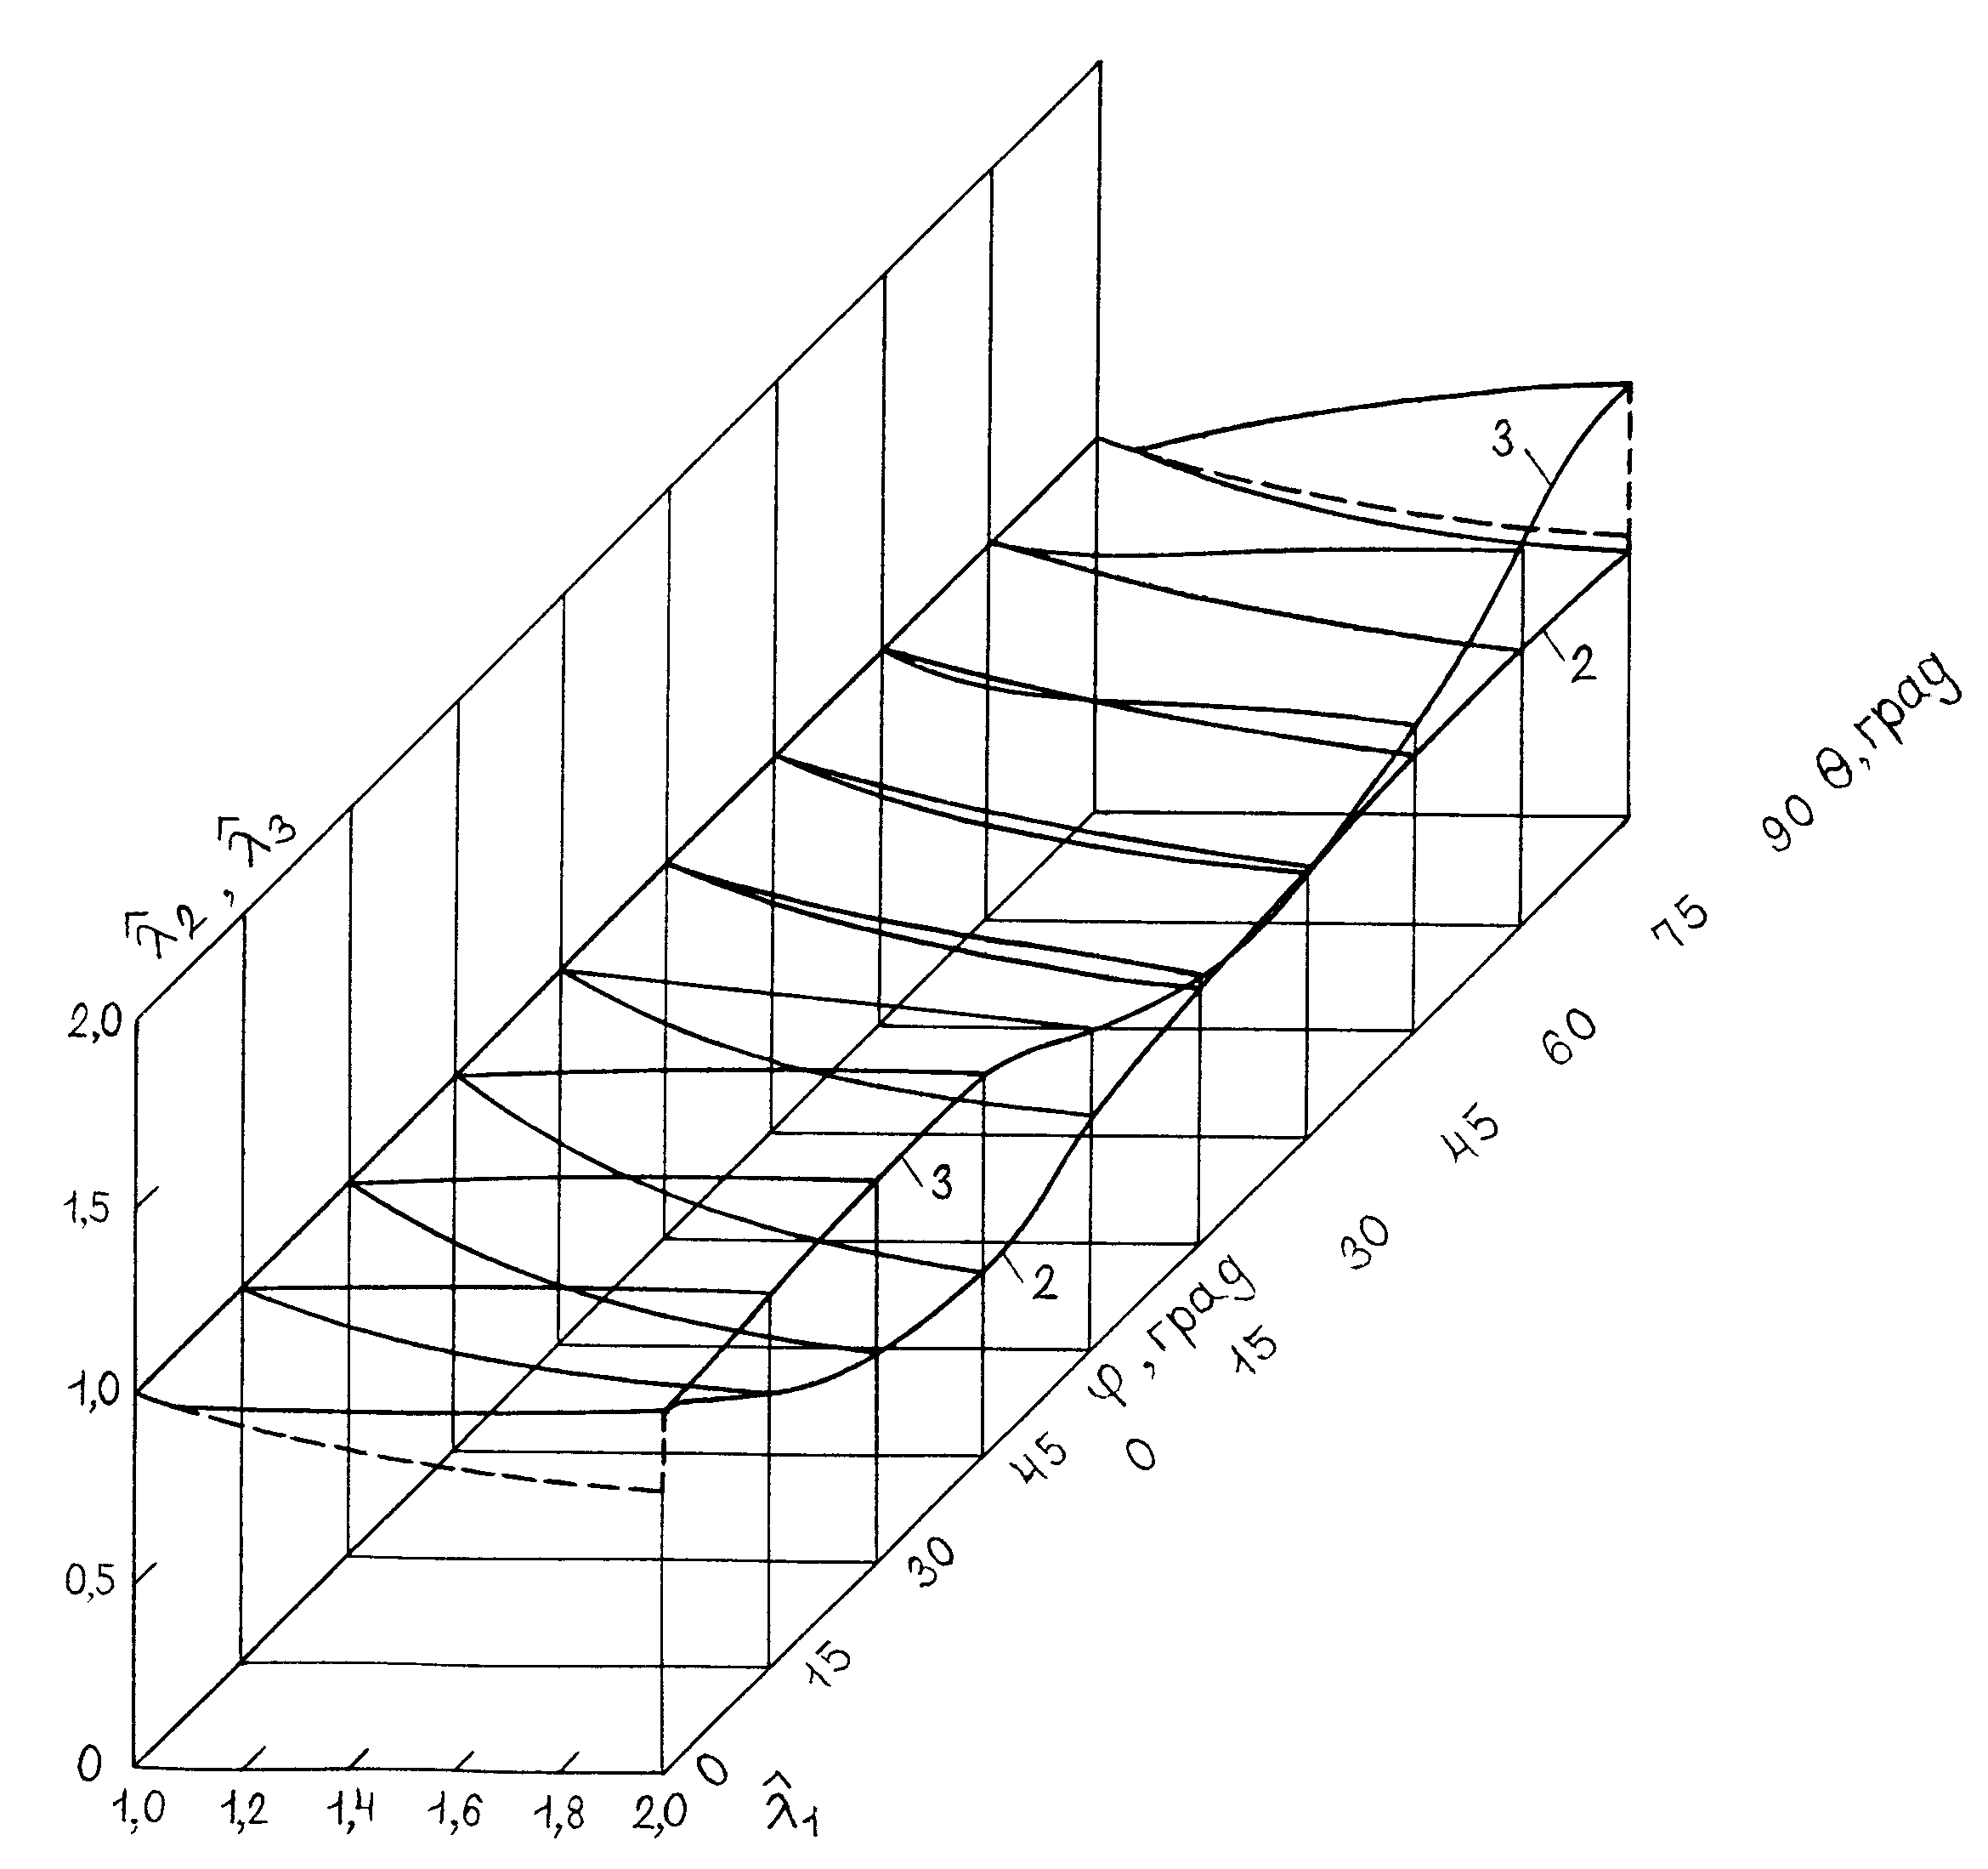
Рис.2. Зависимости линейных деформаций ${\hat{λ}}_{2}$ (2) и ${\hat{λ}}_{3}$ (3) триортогонально армированного композита от удлинения ${\hat{λ}}_{1}$ и углов ориентации ϕ и θ.

Ветви устойчивого «закритического» деформирования, присутствующие в плоскостях ϕ =0° и θ = 90° были рассчитаны при ориентацях ϕ = 0,1° и 0,01°, θ = 89,9° и 89,99° и эти расчеты привели практически к одним и тем же кривым. Эти кривые устойчивого деформирования далее называем как отвечающие ориентациям ϕ = 0,0… и θ = 89,9… . При ϕ = 0,0… величины ${\hat{λ}}_{2}$ и ${\hat{λ}}_{3}$ равняются кратностям удлинений по направлениям второй и третьей нитей соответственно и совпадают между собой. При θ = 89,9... величины ${\hat{λ}}_{2}$ и ${\hat{λ}}_{3}$ равняются кратностям удлинений диагоналей основания, когда одна из диагоналей направлена по ${\hat{x}}^{2}$ –координатной оси, а другая стремится принять направление ${\hat{x}}^{3}$ – координатной оси. В отличии от случая растяжения при ϕ = 0,0… эти величины не совпадают между собой при растяжении на интервале $1,\text{075}≤{\hat{λ}}_{1}≤2$. Неустойчивые ветви деформирования для ${\hat{λ}}_{2}$ и ${\hat{λ}}_{3}$ совпадают между собой при обеих ориентациях ϕ = 0° и θ = 90° и представляются одинаковыми пунктирными линиями в плоскостях соответствующих сечений на данном интервале. Таким образом, деформация растяжения композита для рассматриваемой траектории ориентации характеризуется двумя формами потери устойчивости, отвечающими растяжению в направлении, нормальном к плоскости расположения нитей двух из систем армирования. Потеря устойчивости при ϕ = 0° сопровождается искажением прямоугольной конфигурации в плоскости основания куба, когда ${\hat{ω}}_{\text{12}}≠\text{90}$°. При θ = 90° искажение прямоугольной конфигурации происходит в диагональной плоскости куба, когда ${\hat{ω}}_{\text{13}}≠{\text{90}}^{o}$ (см. также изменение угловых параметров деформации композита). Образование двух данных форм потери устойчивости поясняется при рассмотрении эволюции ориентаций нитей в деформируемой при растяжении конфигурации композита.
На интервале $0^{o}≤ϕ≤{\text{45}}^{o}$, когда композит растягивается в плоскости расположения нитей первой и второй систем и поперечно нитям третьей системы, кратность изменения поперечного размера композита ${\hat{λ}}_{3}$ существенно не зависит от степени растяжения ${\hat{λ}}_{1}$ при любой ориентации ϕ и близка к единице (наибольшее значение ${\hat{λ}}_{3}=1,\text{025}$ при ${\hat{λ}}_{1}=1,8$ и ϕ = 45°). Исключением является неустойчивое деформирование при ϕ = 0°, когда композит растягивается по направлению первой нити и линейные деформации по направлениям второй и третьей нитей являются одинаковыми (${\hat{λ}}_{2}={\hat{λ}}_{3}$). Функции ${\hat{λ}}_{2}$ и ${\hat{λ}}_{3}$ при этой неустойчивой форме деформирования монотонно уменьшаются по ${\hat{λ}}_{1}$ и достигают своего наименьшего значения ${\hat{λ}}_{2}={\hat{λ}}_{3}=0,\text{748}$ при ${\hat{λ}}_{1}$ = 2. Функция ${\hat{λ}}_{2}$ является всюду монотонно убывающей по обоим параметрам ${\hat{λ}}_{1}$ и ϕ. Для устойчивой ветви деформирования при ϕ = 0,0…, на которой ${\hat{λ}}_{2}$ совпадает с ${\hat{λ}}_{3}$, наименьшее значение ${\hat{λ}}_{2}={\hat{λ}}_{3}=0,\text{962}$ достигается при ${\hat{λ}}_{1}$ = 2. Наиболее сильно ${\hat{λ}}_{2}$ уменьшается при ϕ = 45°, когда композит растягивается в диагональной плоскости куба по направлению оси 1'. При ϕ = 45° и ${\hat{λ}}_{1}$ = 2 данная поперечная деформация достигает своего абсолютного минимума ${\hat{λ}}_{2}=0,\text{483}$ на всем диапазоне ориентации композита, задаваемого интервалами углов ϕ и θ.
При растяжении композита в диагональной плоскости куба линейные деформации ${\hat{λ}}_{2}$ и ${\hat{λ}}_{3}$ в зависимости от θ являются возрастающей и убывающей функциями соответственно на интервале ориентации $0^{o}≤θ≤\text{35},{\text{264}}^{o}$. На интервале $\text{35},{\text{264}}^{o}≤θ≤{\text{90}}^{o}$ с увеличением угла ориентации θ функция ${\hat{λ}}_{3}$ возрастает. Функция ${\hat{λ}}_{2}$ на этом интервале в зависимости от θ является немонотонной и изменяться незначительно. Функция ${\hat{λ}}_{3}$ достигает абсолютно наибольшего значения ${\hat{λ}}_{3}$= 1,159 для всего диапазона ориентации композита на ветви устойчивого деформирования θ = 89,9… при деформации ${\hat{λ}}_{1}$ = 2. На ветви устойчивого деформирования θ = 89,9… величина ${\hat{λ}}_{2}$ = 0,714 при той же степени растяжения ${\hat{λ}}_{1}$ = 2. В случае растяжения по направлению большой диагонали куба (оси $\hat{1}$), отвечающего углу θ = 35,264°, значения величин ${\hat{λ}}_{2}$ и ${\hat{λ}}_{3}$ совпадают между собой и ${\hat{λ}}_{2}$ = ${\hat{λ}}_{3}$ = 0,695 при ${\hat{λ}}_{1}$ = 2.
На рис.3 показаны изменения макрокоординатного угла ${\hat{ω}}_{\text{12}}$ между ${\hat{x}}^{1}$ и ${\hat{x}}^{2}$ – координатными осями на интервале $0^{o}≤ϕ≤{\text{45}}^{o}$ и макрокоординатного угла ${\hat{ω}}_{\text{13}}$ между ${\hat{x}}^{1}$ и ${\hat{x}}^{3}$ – координатными осями на интервале $0^{o}≤θ≤{\text{90}}^{o}$ в зависимости от определяющих параметров. Поверхность ${\hat{ω}}_{\text{12}}$, будучи продолженной по ϕ, удовлетворяет условиям «тригонометрической» симметричности относительно плоскостей сечений ϕ = 0° и ϕ = 45° :
${\hat{ω}}_{\text{12}}({\hat{λ}}_{1}, ϕ)+{\hat{ω}}_{\text{12}}({\hat{λ}}_{1}, 2π−ϕ)=π, {\hat{ω}}_{\text{12}}({\hat{λ}}_{1}, ϕ)+{\hat{ω}}_{\text{12}}({\hat{λ}}_{1}, π/2−ϕ)=π\text{.}$
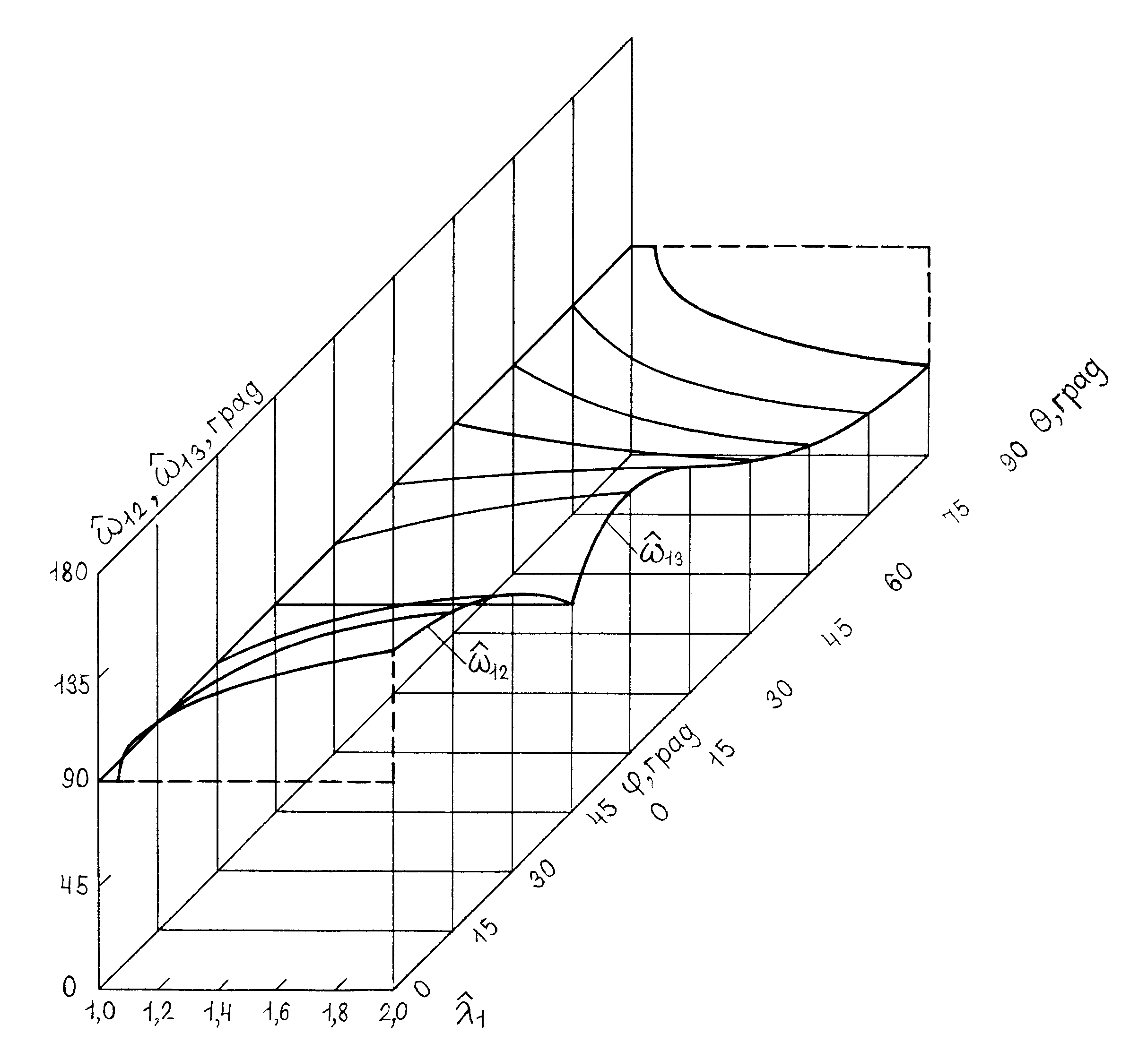
Рис.3. Зависимости угловых деформаций ${\hat{ω}}_{\text{12}}$ и ${\hat{ω}}_{\text{13}}$ триортогонально армированного композита от удлинения ${\hat{λ}}_{1}$ и углов ориентации ϕ
(для ${\hat{ω}}_{\text{12}}$) и θ (для ${\hat{ω}}_{\text{13}}$).

Продолженная по θ поверхность ${\hat{ω}}_{\text{13}}$ удовлетворяет условиям тригонометрической симметричности относительно плоскостей сечений θ = 0° и θ = 90°:
${\hat{ω}}_{\text{13}}({\hat{λ}}_{1}, θ)+{\hat{ω}}_{\text{13}}({\hat{λ}}_{1}, 2π−θ)=π, {\hat{ω}}_{\text{13}}({\hat{λ}}_{1}, θ)+{\hat{ω}}_{\text{13}}({\hat{λ}}_{1}, π−θ)=π\text{.}$
Угловая деформация ${\hat{ω}}_{\text{12}}$ монотонно возрастает по параметру ${\hat{λ}}_{1}$ и монотонно убывает по параметру ϕ. На интервале $0^{o}≤θ≤\text{35},{\text{264}}^{o}$ угловая деформация ${\hat{ω}}_{\text{13}}$ монотонно возрастает, а на интервале $\text{35},{\text{264}}^{o}≤θ≤{\text{90}}^{o}$монотонно убывает по обоим параметрам ${\hat{λ}}_{1}$ и θ. Для неустойчивых деформаций растяжения при ориентациях ϕ = 0° и θ = 90° (растяжения по направлениям осей 1 и 3') конфигурация композита сохраняет свою прямоугольную форму (${\hat{ω}}_{\text{12}}={\hat{ω}}_{\text{13}}={\hat{ω}}_{\text{23}}={\text{90}}^{o}$). Устойчивая в плоскости ${\hat{x}}^{1}{\hat{x}}^{2}$ конфигурация композита с ориентацией ϕ = 0,0… является косоугольной на интервале $1,\text{075}≤{\hat{λ}}_{1}≤2$ с углами . На данной ветви деформирования функция ${\hat{ω}}_{\text{12}}$ достигает своего абсолютного максимума ${\hat{ω}}_{\text{12}}$ = 146,6° при ${\hat{λ}}_{1}$ = 2. Деформированная конфигурация устойчивого при θ = 89,9… растяжения является косоугольной в плоскости ${\hat{x}}^{1}{\hat{x}}^{3}$ на том же интервале $1,\text{075}≤{\hat{λ}}_{1}≤2$ и характеризуется углами ${\hat{ω}}_{\text{13}}<{\text{90}}^{o}, {\hat{ω}}_{\text{12}}={\hat{ω}}_{\text{23}}={\text{90}}^{o}$. Функция ${\hat{ω}}_{\text{13}}$ на этой ветви деформирования достигает своего абсолютного минимума ${\hat{ω}}_{\text{13}}$ = 38,1° при ${\hat{λ}}_{1}$ = 2. Деформация композита при ϕ = 45° и θ = 0°, когда растяжение производится по направлению диагонали основания куба 1', характеризуется прямоугольной конфигурацией (${\hat{ω}}_{\text{12}}={\hat{ω}}_{\text{13}}={\hat{ω}}_{\text{23}}={\text{90}}^{o}$) и является устойчивой как в плоскости ${\hat{x}}^{1}{\hat{x}}^{2}$, так и в плоскости с наибольшими для области устойчивого деформирования градиентами изменяемости по ϕ и θ. Прямоугольная конфигурация композита (${\hat{ω}}_{\text{12}}={\hat{ω}}_{\text{13}}={\hat{ω}}_{\text{23}}={\text{90}}^{o}$) также имеет место при растяжении по направлению большой диагонали куба $\hat{1}$, отвечающему углу ориентации θ = 35,264°.
На рис.4 представлена поверхность истинного макронапряжения растяжения ${\hat{p}}_{\text{11}}$. Продолженная по параметрам ориентации поверхность симметрична по ϕ относительно плоскостей сечений ϕ = 0° и ϕ = 45° и симметрична по θ относительно плоскостей сечений θ = 0° и θ = 90°. В условиях неустойчивых деформаций при ϕ = 0° и θ = 90°, когда растяжение производится строго по направлениям первой или третьей нитей, композит сохраняет прямоугольную конфигурацию и проявляет наиболее высокие жесткостные свойства. Функция ${\hat{p}}_{\text{11}}$ на данных ветвях деформирования достигает своего абсолютного максимума ${\hat{p}}_{\text{11}}$ = 48,11 МПа при ${\hat{λ}}_{1}$ = 2. Величина «критического» напряжения, отвечающая «критической» степени растяжения композита ${\hat{λ}}_{1\text{kr}}=1,\text{075}$, при которой деформированная конфигурация композита с прямоугольной формой становится неустойчивой, ${\hat{p}}_{\text{11}\text{kr}}=3,\text{69}$ МПа. Для ветви устойчивой деформации композита с косоугольной в плоскости ${\hat{x}}^{1}{\hat{x}}^{2}$ конфигурацией функция ${\hat{p}}_{\text{11}}$ при степени растяжения ${\hat{λ}}_{1}$ = 2 принимает абсолютный минимум ${\hat{p}}_{\text{11}}$ = 25,03 МПа для всего диапазона ориентации композита. При этой же степени растяжения по направлениям диагонали основания и большой диагонали куба (осям 1' и $\hat{1}$) ${\hat{p}}_{\text{11}}$ = 34,79 и 26,96 МПа соответсвенно. «Неустойчивая» и «устойчивая» жесткости композита при растяжении ${\hat{λ}}_{1}$ = 2 по направлению оси 1 относятся как
${{\hat{p}}_{\text{11}}{\hat{λ}}_{2}{\hat{λ}}_{3}\text{sin \{}\hat{ω}}_{\text{23}}{|_{\hat{λ_{1}}=2; ϕ=0^{∘}}}/{{\hat{p}}_{\text{11}}}\hat{λ_{2}}{\hat{}λ}_{3}{\text{sin \{}\hat{ω}}_{\text{23}}|_{\hat{λ_{1}}=2; ϕ=0,0\text{.}\text{.}\text{.}}=1,2$.
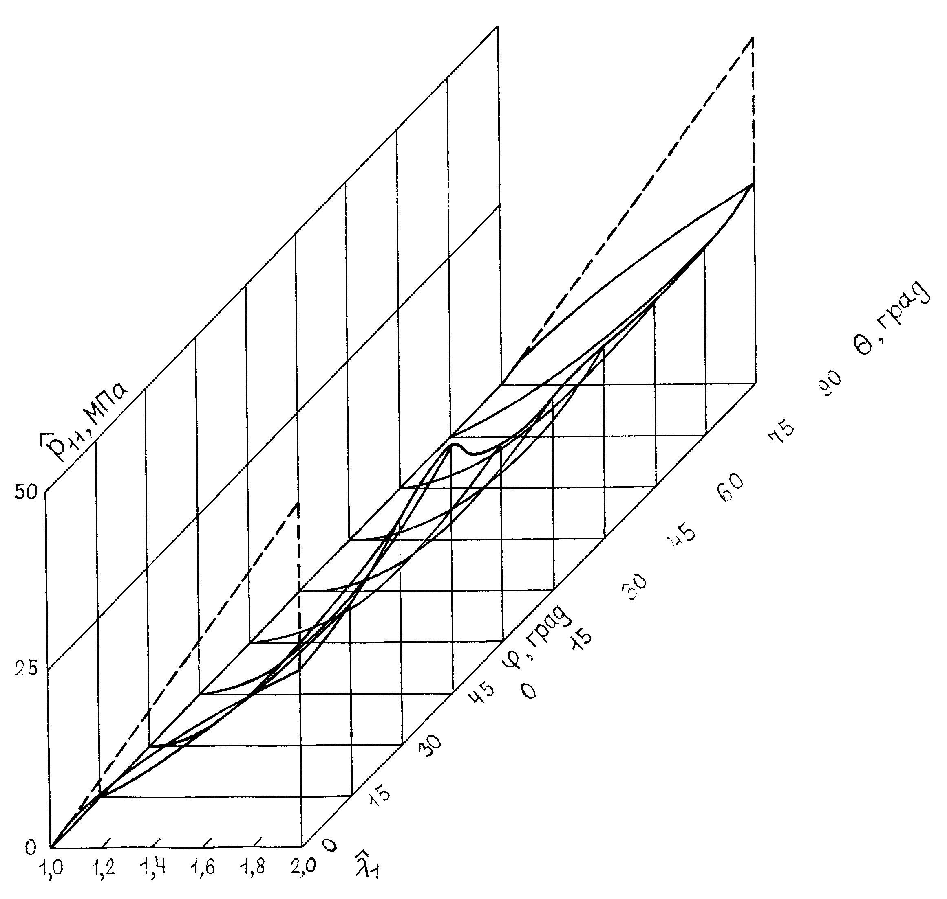
Рис.4. Зависимость макроскопического напряжения растяжения ${\hat{p}}_{\text{11}}$ для триортогонально армированного композита от удлинения ${\hat{λ}}_{1}$ и углов ориентации ϕ и θ.

Жесткость композита при устойчивой деформации растяжения по направлению оси 1 такая же, как и жесткость при устойчивой деформации растяжения по направлению оси 3' (оси 3)
${{\hat{p}}_{\text{11}}{\hat{λ}}_{2}{\hat{λ}}_{3}\text{sin \{}\hat{ω}}_{\text{23}}|_{\hat{λ_{1}}=2; ϕ=0,0\text{.}\text{.}\text{.}}{\hat{}p}_{\text{11}}{\hat{λ}}_{2}{\hat{λ}}_{3}\text{sin \{}\hat{ω}{}_{\text{23}}|_{\hat{λ_{1}}=2; θ=\text{89},9\text{.}\text{.}\text{.}}=1$
(жесткости композита при разных формах потери устойчивости одинаковые между собой). При степени растяжения ${\hat{λ}}_{1}$ = 2 отношения жесткостей композита по направлениям 1 («неустойчивая» жесткость), 1' и $\hat{1}$
${{\hat{p}}_{\text{11}}{\hat{λ}}_{2}{\hat{λ}}_{3}\text{sin \{}\hat{ω}}_{\text{23}}[1]{|_{\hat{λ_{1}}=2}}/{{\hat{p}}_{\text{11}}}\hat{λ_{2}}{\hat{}λ}_{3}{\text{sin \{}\hat{ω}}_{\text{23}}[1']|_{\hat{λ_{1}}=2}=1,6$,
${{\hat{p}}_{\text{11}}{\hat{λ}}_{2}{\hat{λ}}_{3}\text{sin \{}\hat{ω}}_{\text{23}}[1]{|_{\hat{λ_{1}}=2}}/{{\hat{p}}_{\text{11}}}\hat{λ_{2}}{\hat{}λ}_{3}{\text{sin \{}\hat{ω}}_{\text{23}}[\hat{1}]|_{\hat{λ_{1}}=2}=2,0$.
При малой деформации с кратностью растяжения ${\hat{λ}}_{1}$ = 1,01 жесткости композитов по указанным направлениям относятся как
${\hat{p}}_{\text{11}}[1]{|_{\hat{λ_{1}}=1,\text{01}}}/{{\hat{p}}_{\text{11}}}[1']|_{\hat{λ_{1}}=1,\text{01}}=9,5 , {\hat{p}}_{\text{11}}[1]{|_{\hat{λ_{1}}=1,\text{01}}}/{{\hat{p}}_{\text{11}}}[\hat{1}]|_{\hat{λ_{1}}=1,\text{01}}=\text{12},5$
(в случае малой деформации жесткость композита определяется величиной ${\hat{p}}_{\text{11}}$ при данной степени растяжения). Здесь находит свое проявление тенденция в жесткостном поведении пространственно армированных композитов, выражающаяся в том, что жесткости композитов по разным направлениям при больших деформациях растяжения различаются в меньшей мере, чем при малых деформациях растяжения.
На рис.5 отображены поверхности зависимостей для кратностей удлинений ${\hat{λ}}_{f1}$, , ${\hat{λ}}_{f3}$ осевых линий первой, второй и третьей нитей в деформированной при растяжении конфигурации композита. Все три поверхности, продолженные по ϕ и θ, являются симметричными относительно плоскостей сечений ϕ = 0°, θ = 0° и θ = 90°. Поверхность ${\hat{λ}}_{f3}$ также симметрична относительно плоскости сечения ϕ = 45°. Поверхность ${\hat{λ}}_{f1}$ представляет собой зеркальное отображение поверхности относительно плоскости сечения ϕ = 45° и обратно:
.
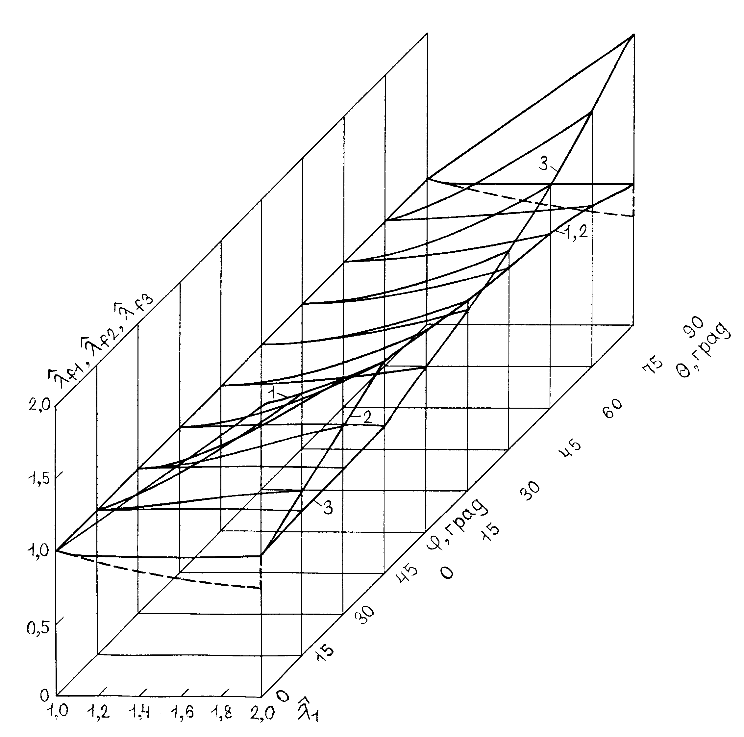
Рис.5. То же для удлинений ${\hat{λ}}_{f1}$ (1), (2) и ${\hat{λ}}_{f3}$ (3) нитей первой, второй и третьей систем.

В случае ориентаций ϕ = 0° и ϕ = 0,0… кратности удлинений нитей равны соответствующим координатным кратностям удлинений композита ${\hat{λ}}_{f1}$ = ${\hat{λ}}_{1}$, = ${\hat{λ}}_{2}$, ${\hat{λ}}_{f3}$=${\hat{λ}}_{3}$ в силу совпадения направлений нитей с направлениями осей базовой системы координат ${\hat{x}}^{1}$${\hat{x}}^{2}$${\hat{x}}^{3}$. При растяжении композита в плоскости расположения первой и второй нитей третья нить направлена вдоль ${\hat{x}}^{3}$ – координатной оси и ${\hat{λ}}_{f3}$ = ${\hat{λ}}_{3}$ на всем участке ориентации 0° ≤ ϕ ≤45°. Величина ${\hat{λ}}_{f1}$ монотонно возрастает по ${\hat{λ}}_{1}$ и монотонно убывает по ϕ. Величина монотонно возрастает по обоим параметрам ${\hat{λ}}_{1}$ и ϕ. В случае ориентации ϕ = 45°, отвечающей растяжению по направлению оси 1', удлинения первой и второй нитей совпадают между собой и ${\hat{λ}}_{f1}$ = = 1,455 при степени растяжения ${\hat{λ}}_{1}$ = 2.
На участке 0° ≤ θ ≤90°, когда композит растягивается в диагональной плоскости куба, функции ${\hat{λ}}_{f1}$ и представляются одной и той же поверхностью. Они характеризуются положительным градиентом изменяемости по ${\hat{λ}}_{1}$ и небольшим (по абсолютной величине) отрицательным градиентом изменяемости по θ. Исключением является небольшая окрестность области определяющих параметров, включающая отрезок 1 ≤ ${\hat{λ}}_{1}$ ≤ 2, θ = 90°. Функция ${\hat{λ}}_{f3}$ всюду возрастает по обоим параметрам ${\hat{λ}}_{1}$ и θ. При θ = 90° растяжение композита производится вдоль направления третьей нити. Этот случай растяжения в отношении удлинений нитей является сходным со случаем растяжения композита вдоль направления первой нити, имеющим место при ϕ = 0°, с тем отличием, что первая и третья нити «меняются» местами. При растяжении композита по оси $\hat{1}$ квазиосевой симметрии упругих свойств композита (θ = 35,264°) удлинения нитей являются одинаковыми и ${\hat{λ}}_{f1}$ = = ${\hat{λ}}_{f3}$ = 1,286 при ${\hat{λ}}_{1}$ = 2.
На рис. 6 показаны поверхности углов ${\hat{ϕ}}_{f1}$, ${\hat{ϕ}}_{f2}$, ${\hat{ϕ}}_{f3}$, составляемых направлениями первой, второй и третьей нитей с направлением ${\hat{x}}^{1}$ – координатной оси в деформированной макроскопической конфигурации композита, которое является и направлением макроскопического растяжения материала. Приписываемые при этом первой, … , третьей нитям положительные направления в случае исходной ориентации композита (ϕ = 0°) совпадают с положительными направлениями ${\hat{x}}^{1}$, … , ${\hat{x}}^{3}$ – координатных осей. Поверхности углов наклонов нитей к направлению растяжения, продолженные по ϕ и θ, имеют следующие симметрии. Поверхность ${\hat{ϕ}}_{f1}$ симметрична относительно плоскостей ϕ = 0° и θ = 0°, поверхность ${\hat{ϕ}}_{f2}$ – относительно плоскости θ = 0°, поверхность ${\hat{ϕ}}_{f3}$ – относительно плоскостей ϕ = 0°, ϕ = 45°, θ = 90°. Поверхность ${\hat{ϕ}}_{f1}$ обладает тригонометрической симметричностью относительно плоскости θ = 90°, поверхность ${\hat{ϕ}}_{f2}$ – относительно плоскостей ϕ = 0°, θ = 90°, поверхность ${\hat{ϕ}}_{f3}$ – относительно плоскости θ = 0°.
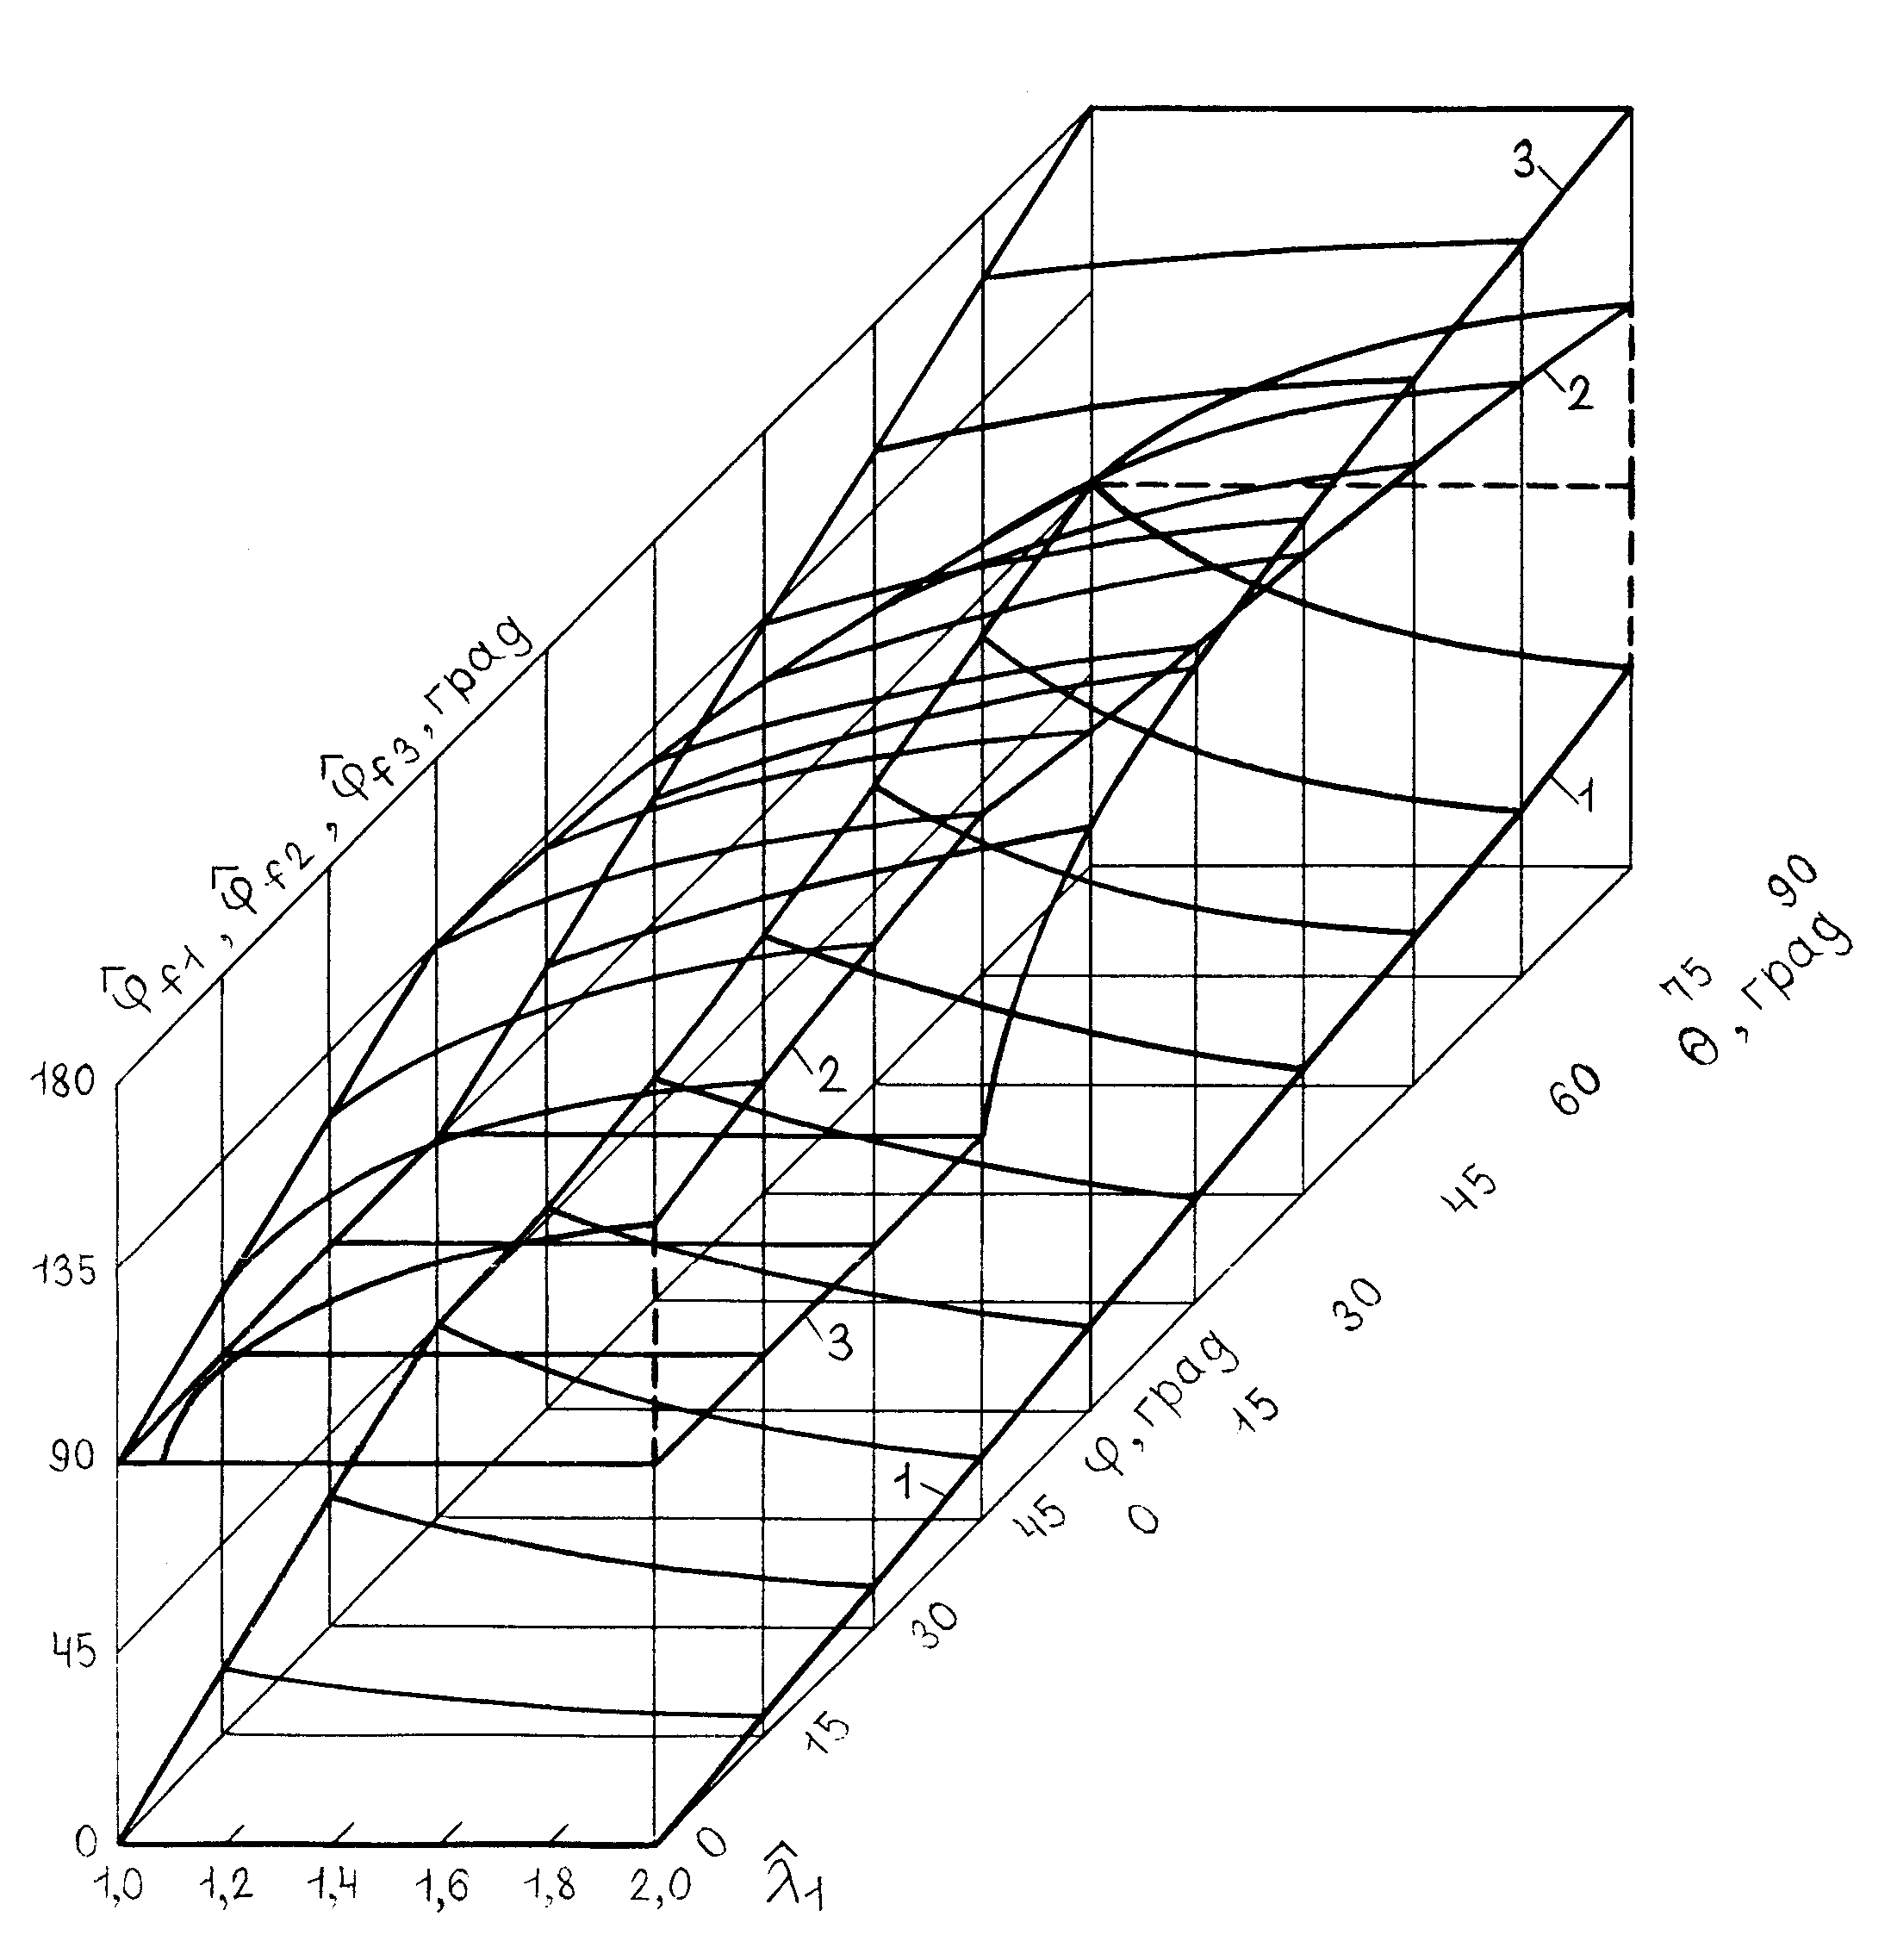
Рис.6. То же для углов ${\hat{ϕ}}_{f1}$ (1), ${\hat{ϕ}}_{f2}$ (2) и ${\hat{ϕ}}_{f3}$ (3) наклонов нитей первой, второй и третьей систем к направлению растяжения.

Поверхностям ${\hat{ϕ}}_{f1}$ и ${\hat{ϕ}}_{f2}$ также свойственна «взаимная тригонометрическая» симметричность относительно плоскости ϕ = 45°:
${\hat{ϕ}}_{f1}({\hat{λ}}_{1}, ϕ)+{\hat{ϕ}}_{f2}({\hat{λ}}_{1}, π/2−ϕ)=π$.
Кроме этого сумма углов наклонов первой и второй нитей на участке ориентации 0° ≤ θ ≤ 90° есть величина постоянная:
${\hat{ϕ}}_{f1}({\hat{λ}}_{1}, θ)+{\hat{ϕ}}_{f2}({\hat{λ}}_{1}, θ)=π$.
В случае растяжения композита в плоскости расположения нитей первой и второй систем нити третьей системы остаются перпендикулярным к ней и ${\hat{ϕ}}_{f3}$ = 90° на участке $0^{o}≤ϕ≤{\text{45}}^{o}$. Нити первой системы, составляющие в исходной конфигурации (при ${\hat{λ}}_{1}$ = 1) с направлением растяжения угол $ϕ_{f1}$ = ϕ < 90°, при этом поворачиваются в плоскости ${\hat{x}}^{1}{\hat{x}}^{2}$ так, что угол ${\hat{ϕ}}_{f1}$ на интервале $0^{o}<ϕ≤{\text{45}}^{o}$ уменьшается с увеличением степени растяжения ${\hat{λ}}_{1}$. Нити второй системы, составляющие в исходной конфигурации с направлением растяжения угол $ϕ_{f2}$ = ϕ + 90° > 90°, поворачиваются в противоположном направлении и ${\hat{ϕ}}_{f2}$ возрастает вместе с ${\hat{λ}}_{1}$ на интервале $0^{o}<ϕ≤{\text{45}}^{o}$. Устойчивое деформирование при ϕ = 0,0 ... и неустойчивое при ϕ = 0° имеют различные ветви только для функции ${\hat{ϕ}}_{f2}$. Неустойчивая ветвь угла наклона второй нити есть ${\hat{ϕ}}_{f2}$ = 90°. Эта ветвь не показывается на рисунке пунктирной линией ввиду наложения на нее устойчивой ветви ${\hat{ϕ}}_{f3}$ = 90° для угла наклона третьей нити. Но от нее пунктирным отрезком, расположенным на вертикали ${\hat{λ}}_{1}$ = 2, показан переход к устойчивой ветви. При устойчивой деформации на интервале $1,\text{075}≤{\hat{λ}}_{1}≤2$ угол наклона ${\hat{ϕ}}_{f2}$ возрастает от значения ${\hat{ϕ}}_{f2}≈{\text{90}}^{o}$ при ${\hat{λ}}_{1}$ = 1,075 до значения ${\hat{ϕ}}_{f2}$ = 146,6° при ${\hat{λ}}_{1}$ = 2.
Функция ${\hat{ϕ}}_{f1}$ монотонно убывает, а функции ${\hat{ϕ}}_{f2}$ и ${\hat{ϕ}}_{f3}$ монотонно возрастают на участке 0° ≤ θ ≤ 90° в зависимости от удлинения растяжения ${\hat{λ}}_{1}$. Это происходит в соответствии с тем, что в исходной конфигурации направления нитей армирования на данном участке ориентации композита удовлетворяют условиям: $ϕ_{f1}$ ≤ 90°, $ϕ_{f2}$ ≥ 90°, $ϕ_{f3}$ ≥ 90°. Градиенты изменяемости по θ функций наклонов нитей при любой степени растяжения имеют такой же знак, какой имеют градиенты их изменяемости по θ в исходной конфигурации. Это аналогично ситуации относительно изменяемости по ϕ рассматриваемых функций на участке 0°≤ ϕ ≤ 45°.
Для ориентации θ = 90° картина сходна с той, которая имеет место для ориентации ϕ = 0°, с той разницей, что первая и третья нити «меняются» местами. При этом для первой нити${\hat{ϕ}}_{f1}$ = 90°, а для третьей ${\hat{ϕ}}_{f3}$ = 180°, поскольку направление третьей нити при данной ориентации композита противоположно направлению ${\hat{x}}^{1}$ – координатной оси. Однако при θ = 89,9... на участке устойчивого закритического деформирования $1,\text{075}≤{\hat{λ}}_{1}≤2$ картина, как и относительно выше рассмотренных параметров деформации, отличается от той, которая имеет место на участке устойчивого закритического деформирования при ϕ = 0,0... . Имеющие при растяжении место две формы потери устойчивости для рассматриваемой траектории ориентации композитного материала поясняются следующим образом. На траектории ориентации композита при ϕ → 0° третья нить в исходной конфигурации располагается строго под углом $ϕ_{f3}$ = 90° к направлению растяжения, а угол наклона второй нити $ϕ_{f2}$ → 90° со стороны значений больших 90°. Поэтому при закритическом растяжении только ${\hat{ϕ}}_{f2}$ сильно увеличивается и при ${\hat{λ}}_{1}$ = 2 угол наклона второй нити ${\hat{ϕ}}_{f2}$ = 146,7°. В случае θ → 90° угол наклона первой нити в исходной конфигурации $ϕ_{f1}$ → 90° со стороны значений меньших 90°, а угол наклона второй нити $ϕ_{f2}$ → 90° со стороны значений больших 90°. Поэтому при закритическом растяжении ${\hat{ϕ}}_{f1}$ сильно уменьшается, а ${\hat{ϕ}}_{f2}$ сильно увеличивается, причем их изменения по абсолютной величине являются одинаковыми ${\hat{ϕ}}_{f1}−π/2=π/2−{\hat{ϕ}}_{f2}$ и при ${\hat{λ}}_{1}$ = 2 ${\hat{ϕ}}_{f1}$ = 47,8°, ${\hat{ϕ}}_{f2}$ = 132,2°.
Плотности пространственного расположения ${\hat{I}}_{f1}, \text{.}\text{.}\text{.} , {\hat{I}}_{f3}$ нитей систем ввиду зависимостей ${\hat{I}}_{\text{fi}}=I_{\text{fi}} {\hat{λ}}_{\text{fi}} {\hat{J}}^{−1}, i=1, \text{.}\text{.}\text{.} , 3$, где $\hat{J}$ – кратность изменения макроскопического объема композита, представляются поверхностями, которые мало отличаются от соответствующих поверхностей удлинений нитей ${\hat{λ}}_{f1}$, ... , ${\hat{λ}}_{f3}$, если в качестве исходных плотностей принять $I_{f1}= \text{.}\text{.}\text{.}\text{.} =I_{f3}=1$. Это объясняется слабой сжимаемостью в целом композита, которая обусловлена слабой сжимаемостью материала матрицы. Наибольшее увеличение объема композита для области устойчивого деформирования имеет место при ϕ = 0,0... и θ=89,9... и при ${\hat{λ}}_{1}$ = 2 составляет 2 % ($\hat{J}$ = 1,020). Наибольшее уменьшение объема композита имеет место для ориентации θ =35,264°, отвечающей растяжению вдоль большой диагонали куба, и при ${\hat{λ}}_{1}$ = 2 составляет 3,5 % ($\hat{J}$ = 0,965). Более заметное изменение объема композита происходит при неустойчивых деформациях растяжения для ориентаций ϕ = 0° и θ = 90°. В этих случаях объем композита увеличивается и при ${\hat{λ}}_{1}$ = 2 увеличение объема достигает 12 % ($\hat{J}$ = 1,120).
Отметим, что формы закритического деформирования, отвечающие ориентациям ϕ = 0,0... и θ = 89,9..., являются одинаково энергетически затратными (удельная энергия деформации композита определяется интегралом от выражения ${{\hat{p}}_{\text{11}}{\hat{λ}}_{2}{\hat{λ}}_{3}\text{sin \{}\hat{ω}}_{\text{23}}$ по параметру деформации ${\hat{λ}}_{1}$). Проведенное исследование деформации растяжения при «возмущениях» исходной траектории ориентации позволило обнаружить для растяжения вдоль одного из направлений армирования также пространственные формы потери устойчивости с косоугольной конфигурацией по всем трем макрокоординатным углам (${\hat{ω}}_{\text{12}}≠{\text{90}}^{o}, {\hat{ω}}_{\text{13}}≠{\text{90}}^{o}, {\hat{ω}}_{\text{23}}≠{\text{90}}^{o}$). Однако и эти формы потери устойчивости обладают такой же энергией деформации, какой обладают рассмотренные две «плоские» формы потери устойчивости композитного материала. Выявленная потеря устойчивости армированных по трем взаимно перпендикулярным направлениям композитов при больших деформациях растяжения имеет место в случае малых наполнений нитями. Исследование триортогонально армированных композитов с большими объемными содержаниями нитей (волокон) при больших деформациях растяжения (и сдвига), выполненное на базе каркасной теории, свидетельствует об устойчивом характере деформирования таких структур при любых пространственных ориентациях [2].

3. ЗАКЛЮЧЕНИЕ

Проведенное на основе прикладной теории исследование триортогонально армированного композитного материала с малыми наполнениями нитями позволило выявить особенности деформативного и жесткостного поведений композита при больших деформациях макроскопически одноосного растяжения. Прослежена эволюция структуры композитного материала в зависимости от ориентации композита и величины деформации растяжения. Изучены формы потери макроскопической устойчивости композита в плоскости основания и в диагональной плоскости куба при растяжении в направлении, нормальном к плоскости расположения нитей двух из систем армирования. Установлена их деформативная энергетическая эквивалентность между собой, а также с возможными формами пространственной потери устойчивости материала.

ЛИТЕРАТУРА

- Ахундов В.М. Прикладная теория композитов с малыми наполнениями нитями при больших деформациях. Механика композиционных материалов и конструкций, 2001, т.7, №1, с.3-15.
- Ахундов В.М. Каркасная теория жестких и мягких композитов с неискривленными и искривленными структурами. Инвариантное описание. Механика композиционных материалов и конструкций, 2000, т.6, №2,
с.275–293.
- Крегерс А.Ф., Мелбардис Ю.Г. Определение деформируемости пространственно армированных композитов методом усреднения жесткостей. Механика композитных материалов, 1978, т.14, №1, с.3-8.
- Тарнопольский Ю.М., Жигун И.Г., Поляков В.А. Пространственно армированные композиционные материалы. М., Машиностроение, 1987, 224 с.
- Рикардс Р.Б., Красников А.М., Кушневский В.А. О конечно-элементном методе определения эффективных механических характеристик пространственно армированных волокнистых композитов. Механика композитных материалов, 1991, т.27, №4, с.656-661.
- Ванин Г.А. Основы микромеханики пространственно армированных композитов. Механика композитных материалов, т.1: Прочность и разрушение. Рига, Зинатне, 1993, с.123-135.
- Levinson M., Burgess I.W. A comparison of some simple constitutive relations for slightly compressible rubber-like materials. Int. J. Mech. Sci, 1971, vol.13,
pp.563-572.
- Blatz P.J. Application of finite elastic theory in predicting the performance of solid propellant rocket motors. Calif. Inst. of Techn. GALCJISM, 1960, pp.60–125.

Поступила в редакцию 6 июня 2001 года.

